Projekto „Šok į tėvų klumpes“ 2019 m. veiklos
Birželio 7 d. Ignalinos r. Naujojo Daugėliškio mokyklos-daugiafunkcio centro mokiniai, lydimi socialinės pedagogės Loretos Grinevičienės ir specialiosios pedagogės Bronės Česliokienės, lankėsi Ignalinos rajono ligoninės reabilitacijos ir sveikatinimo paslaugų skyriuje bei laboratorijoje.
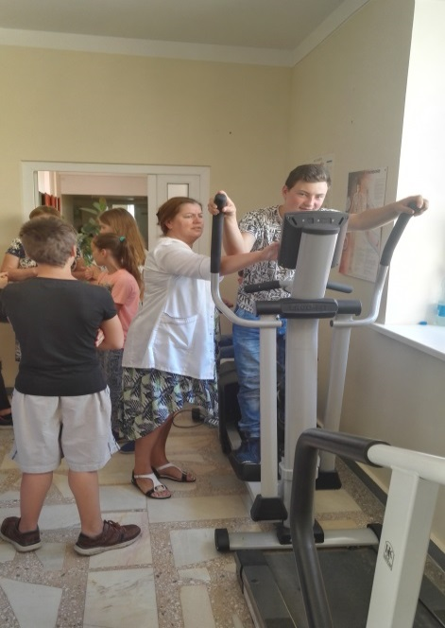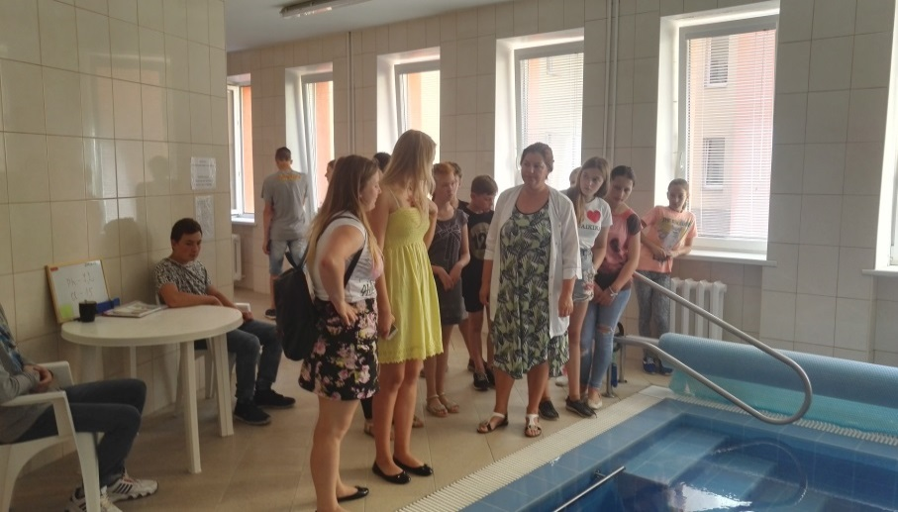
Fizinės medicinos reabilitacijos slaugytoja Jolanta Talijūnienė labai įdomiai papasakojo ir parodė, kaip teikiamos grožio ir sveikatinimo procedūros. Mes susipažinome su naujausia aparatūra, galėjome patys išbandyti įvairias procedūras.
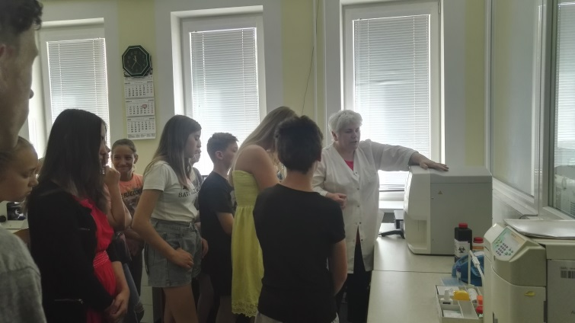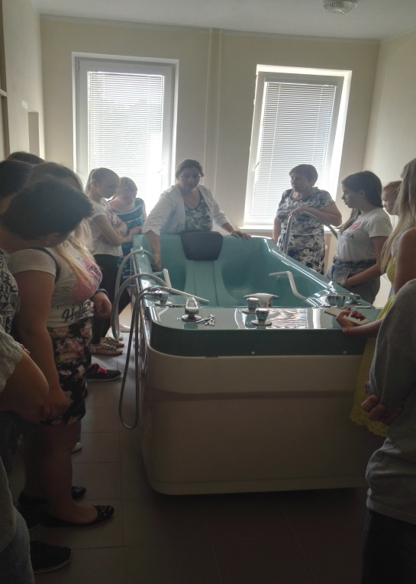
Vėliau apsilankėme ligoninės klinikinės diagnostikos laboratorijoje. Čia mus maloniai pasitiko klinikos laborantės Veronika Genienė ir Dalia Rakštelienė. Darbuotojos papasakojo apie kraują detoksikuojančias ir jo sudėtį koreguojančias procedūras, apie laboratorijoje atliekamus tyrimus.
Mums buvo labai įdomu ir naudinga!

7 klasės mokinės Aurelija Dindaitė ir Urtė Paluckaitė

